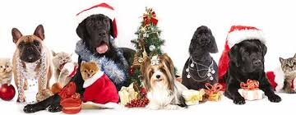
Juleafslutning den 29/11 kl. 10-12

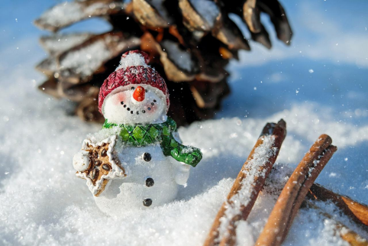
Vi mødes ved klubben til en fælles gåtur med hundene – tag endelig familien med!
Der bliver en tur langs vandet, for de der vil have mulighed for at lade hundene gå løse og en tur igennem plantagen med hunde i snor.
Bagefter vil der være alkoholfri gløgg/ og æbleskiver i klubhuset, som DCH giver.
Øl og vand kan købes.
Ønskes der godteposer til børnene, koster det 30 kr. stk. – skal betales ved tilmelding.
Tilmeld jer senest d. 26/11 her:
https://dchodder.klub-modul.dk/cms/ProfileEventEnrollment.aspx?EventID=1160
Vi ønsker jer alle en rigtig god jul og ikke mindst god og velfortjent ferie til vores trænere.
Vi starter op igen i januar
De bedste julehilsner fra Aktivitetsudvalget

